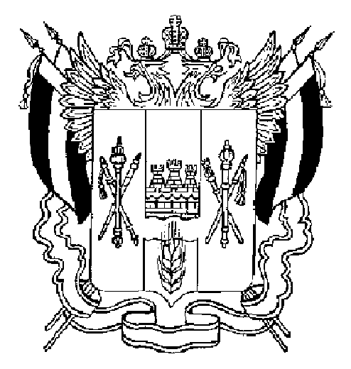

СОБРАНИЕ ДЕПУТАТОВ МАТВЕЕВО-КУРГАНСКОГО РАЙОНА

Ростовской области

Р Е Ш Е Н И Е

25 июля 2011 г. | № 103 | п. Матвеев Курган

О внесении изменения в решение Собрания депутатов Матвеево-Курганского района от 25.05.2010 № 17

В соответствии с частью 4 статьи 29 Устава муниципального образования «Матвеево-Курганский район», а также в целях оптимизации структуры Администрации Матвеево-Курганского района, Собрание депутатов Матвеево-Курганского района
РЕШИЛО:
1. Внести в решение Собрания депутатов Матвеево-Курганского района от 25.05.2010 № 17 «Об утверждении структуры Администрации Матвеево-Курганского района» изменение, изложив приложение в редакции, согласно приложению к настоящему решению.
2. Настоящее решение вступает в силу со дня его официального опубликования.
3. Контроль за выполнением данного решения возложить на председателя постоянной комиссии Конобу Н.А., управделами Администрации района Мельниченко Н.Б.

Глава Матвеево-Курганского района А.А. Рудковский

Приложение

к решению

Собрания депутатов

Матвеево-Курганского района

от 25.07. 2011 № 103

Схема структуры Администрации Матвеево-Курганского района

Глава Матвеево-Курганского района

Заместитель Главы Администрации Матвеево-Курганского района по вопросам экономико-инвестиционной политики, территориального развития, ЖКХ, транспорта и связи
Заместитель Главы Администрации Матвеево-Курганского района по социальным вопросам

Заместитель Главы Администрации Матвеево-Курганского района по вопросам сельского хозяйства, охраны окружающей среды и природных ресурсов

Управделами Администрации
Матвеево-Курганского района

отдел координации работы отраслей ЖКХ, строительства, транспорта и связи
отдел социально - экономического развития, торговли и бытового
обслуживания
сектор архитектуры и градостроительства
сектор работы по молодежной политике
отдел имущественных и
земельных отношений
отдел финансового обеспечения
и бухгалтерского учета
районный архив

муниципальный архив документов
по личному составу
главный специалист по
кадровым вопросам
техническая группа
отдел сельского хозяйства и
охраны окружающей среды
ведущий специалист по делам ГО и ЧС

сектор по правовой работе

финансовый отдел

контрольно-ревизионный сектор

ведущий специалист по мобилизационной работе

ЕДДС

общий отдел

отдел образования
отдел культуры
отдел социальной защиты населения
ответственный секретарь административной комиссии
отдел ЗАГС

